PRILOG 10.
NACIONALNI ZNAK EKOLOŠKOG PROIZVODA
1. Nacionalni znak ekološkog proizvoda je okruglog oblika. Ispod gornjeg dijela ruba ispisano je bijelim slovima na zelenoj podlozi »HRVATSKI«, a iznad donjeg dijela ruba ispisano je bijelim slovima »PROIZVOD«, a između natpisa nalazi se 5 zvjezdica s lijeve i desne strane koje predstavljaju visoku razinu kvalitete hrvatske eko proizvodnje. Cjelokupan tekst izražen je u Myriad Pro fontu. U sredini znaka nalazi se zelenim slovima rukopisnim fontom ispisana riječ EKO. Minimalna veličina znaka je promjera 10 mm. Referentna boja je Pantone 349C ili Zelena (C90 M30 Y95 K30) ukoliko se koristi četverobojni tisak.
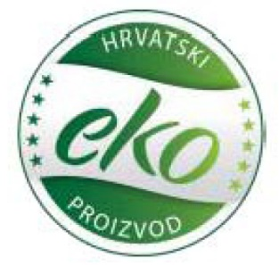
2. Nacionalni znak ekološkog proizvoda se može koristiti u crno bijeloj varijanti samo u slučaju kada uporaba znaka u boji nije praktično izvediva.
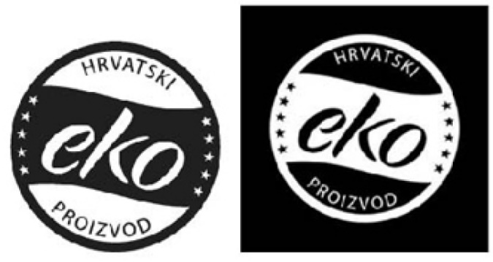
3. Ukoliko je boja pozadine na ambalaži ili deklaraciji tamna, znakovi se mogu uporabiti u negativu koristeći boju pozadine na ambalaži ili deklaraciji.
4. Ukoliko se koristi znak u boji na obojenoj pozadini, zbog čega je teško vidljiv, može se koristiti vanjska linija razgraničenja oko znaka, kako bi se poboljšao kontrast s bojama pozadine.
5. Znak se može koristiti i u varijanti u kojoj su riječi »HRVATSKI« i »PROIZVOD« napisane na engleskom jeziku. Sva prethodno navedena pravila vrijede i za englesku varijantu nacionalnog znaka ekološkog proizvoda.
